线性代数 练习九

一、填空题
1.如果行列式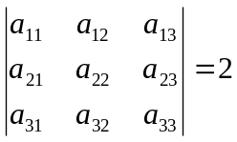，则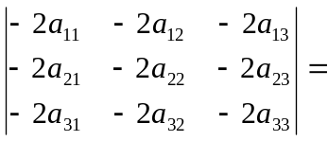 。
2.设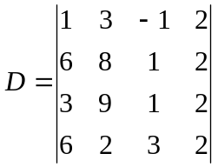，则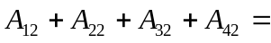 。
3.设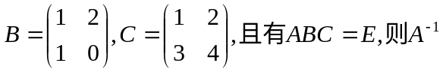= 。
4.设齐次线性方程组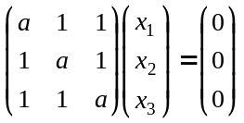的基础解系含有2个解向量，则 。
5.A、B均为5阶矩阵，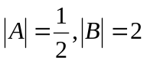，则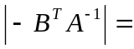 。
6.设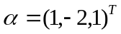,设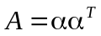，则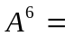 。
7.设为阶可逆矩阵，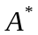为的伴随矩阵，若是矩阵的一个特征值，则的一个特征值可表示为 。
8.若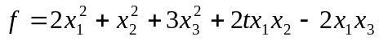为正定二次型，则的范围是 。
9.设向量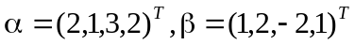，则与的夹角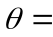 。
10. 若3阶矩阵的特征值分别为1，2，3，则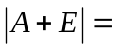 。
二、单项选择
1.若齐次线性方程组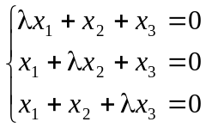有非零解,则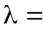（ ）
.1或2 . －1或－2 .1或－2 .－1或2.
2.已知4阶矩阵的第三列的元素依次为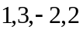，它们的余子式的值分别为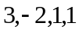，则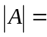（ ）
.5 .-5 .-3 .3
3.设A、B均为n阶矩阵，满足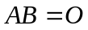，则必有（ ）
.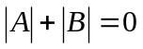 .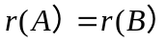
.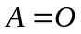或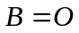 .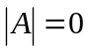或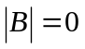
4. 设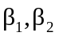是非齐次线性方程组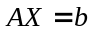的两个解向量，则下列向量中仍为该方程组解的是 （ ）
A．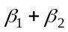 B．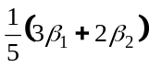 C．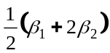 D．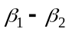
5.（线代B不要求） 若二次型的秩为2，则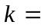（ ）
. 1 .2 . 3 . 4

三、计算题
1.计算阶行列式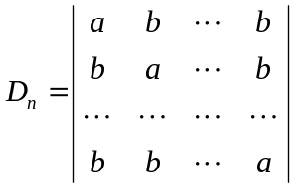

2. 设均为3阶矩阵，且满足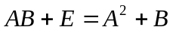，若矩阵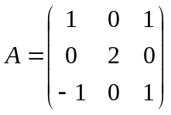，求矩阵。

3.已知向量组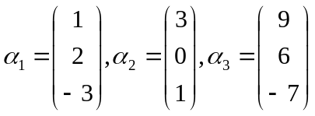和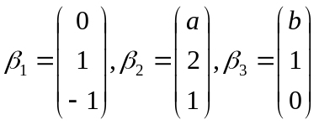；已知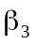可以由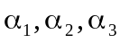线性表示, 且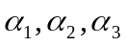与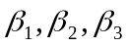具有相同的秩,求a ,b的值。

4. 已知向量组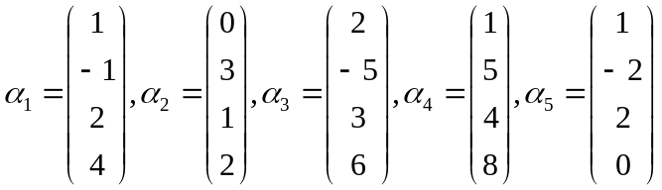
（1）求向量组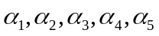的秩以及它的一个极大线性无关组；
（2）将其余的向量用所求的极大线性无关组线性表示。

5. 已知线性方程组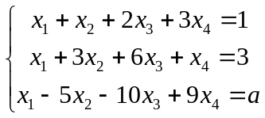
（1）a为何值时方程组有解？（2）当方程组有解时求出它的全部解（用解的结构表示）.

6. 设矩阵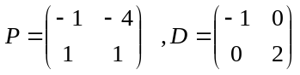，矩阵由关系式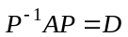确定，试求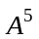

四、证明题
已知3阶矩阵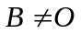，且矩阵的列向量都是下列齐次线性方程组的解
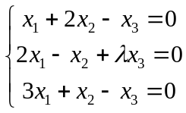，（1）求的值；（2）证明：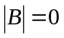。
参考答案
- 填空题
1．-16； 2. 0；3.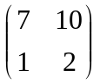； 4. 1； 5.-4； 6. 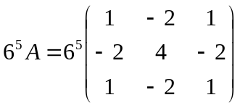； 7.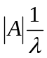；8.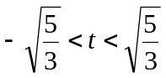； 9. 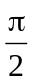； 10. 24。
二. 单项选择： 1. C； 2. A ；3. D； 4. B； 5. C.
三.计算题：
1. 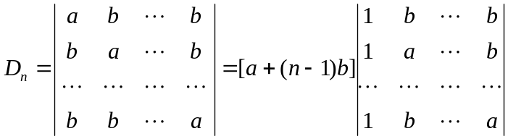
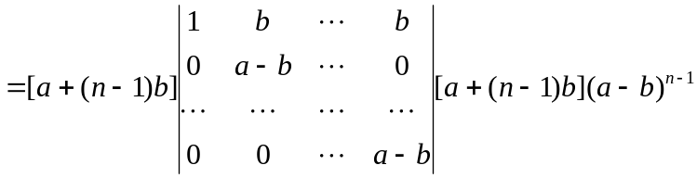
2. 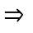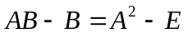
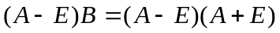
因为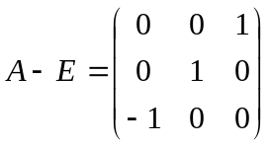显然可逆
则 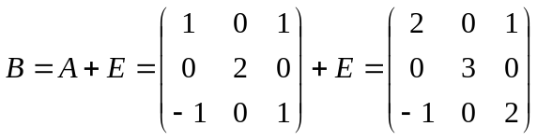

3. 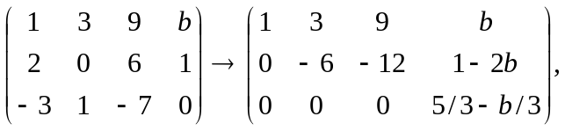
即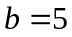，且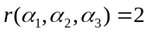
那么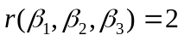，则
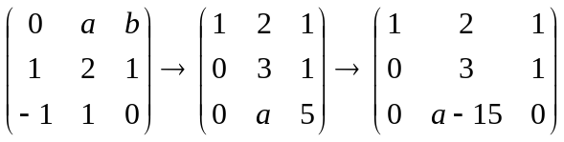，即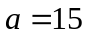
4. 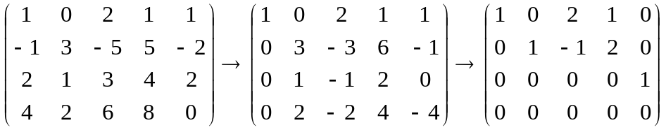
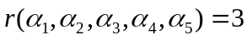 5分
其极大线性无关组可以取为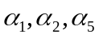 7分
且：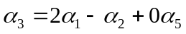，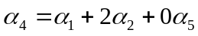 9分
5. 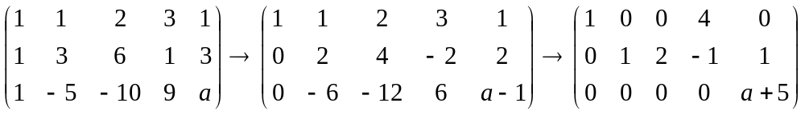
当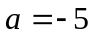时，线性方程组有解
即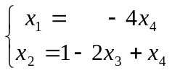，特解为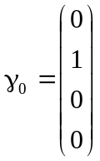，
其导出组的一般解为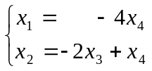，基础解系为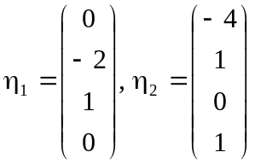
原线性方程组的通解为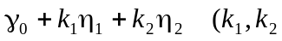为任意常数）
6. 由，得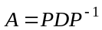
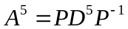
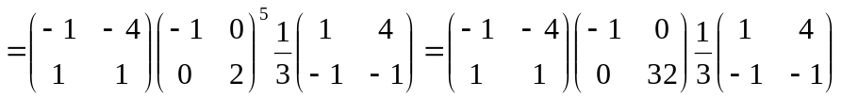
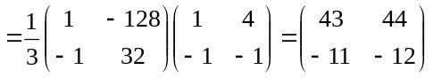
7.
=
=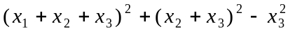
令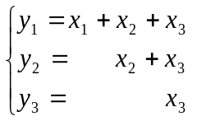
即作线性变换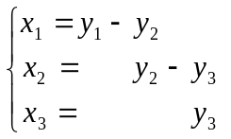
可将二次型化成标准形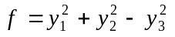
四.证明题：
因为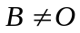，所以齐次线性方程组有非零解，故其方程组的系数行列式
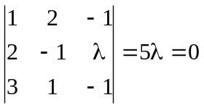，所以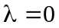
（2）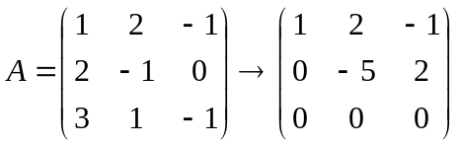，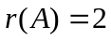，因此齐次线性方程组的基础解系所含解的个数为3-2=1，故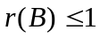，因而。

